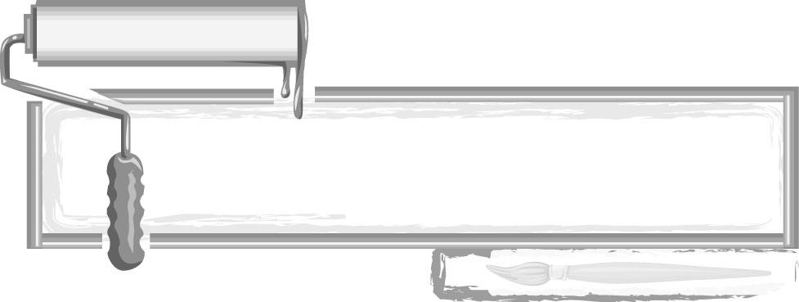
ชั้นประถมศึกษาปีที่ 3 เวลา 1 ชั่วโมง

หน่วยการเรียนรู้ที่ 2

วาดทุกสิ่งใกล้ตัว

แผนการจัดการเรียนรู้ที่ 23 สิ่งที่ชื่นชมและสิ่งที่ควรปรับปรุงใน
งานวาดภาพของตนเอง

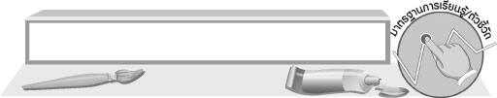
มาตรฐานการเรียนรู้/ตัวชี้วัด

มาตรฐานการเรียนรู้
ศ 1.1 สร้างสรรค์งานทัศนศิลป์ตามจินตนาการและความคิดสร้างสรรค์
วิเคราะห์ วิพากษ์วิจารณ์คุณค่างานทัศนศิลป์ ถ่ายทอดความรู้สึก
ความคิดต่องานศิลปะอย่างอิสระ ชื่นชมและประยุกต์ใช้ในชีวิตประจำวัน
ตัวชี้วัด
ศ 1.1 ป.3/1 บรรยายรูปร่าง รูปทรง ในธรรมชาติ สิ่งแวดล้อม และงานทัศนศิลป์
ศ 1.1 ป.3/4 วาดภาพระบายสีสิ่งของรอบตัว
ศ 1.1 ป.3/8 ระบุสิ่งที่ชื่นชมและสิ่งที่ควรปรับปรุงในงานทัศนศิลป์ของตนเอง
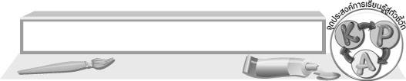
จุดประสงค์การเรียนรู้สู่ตัวชี้วัด

1. บอกสิ่งที่ควรชื่นชมและสิ่งที่ควรปรับปรุงในผลงานของตนเอง (K)
2. ปรับปรุงวิธีการวาดภาพของตนเอง (P)
3. ชื่นชมผลงานการวาดภาพของตนเองและผู้อื่น (A)

สาระสำคัญ

ในการสร้างสรรค์ผลงานวาดภาพแต่ละชิ้น ย่อมมีสิ่งที่เจ้าของผลงานชื่นชมอยู่ในใจ เช่น เป็นผลงานที่ถ่ายทอดสิ่งที่มองเห็นได้ตรงตามความต้องการ หรือใช้สีในภาพวาดได้อย่างสวยงาม หรือผลงานมีความคิดสร้างสรรค์ แปลกใหม่ สิ่งเหล่านี้ทำให้เจ้าของผลงานมีความสุขและภาคภูมิใจ
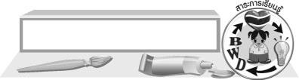
สาระการเรียนรู้

สิ่งที่ชื่นชมและสิ่งที่ควรปรับปรุงในงานวาดภาพของตนเอง

คุณลักษณะอันพึงประสงค์
มุ่งมั่นในการทำงาน
ตัวชี้วัดที่ 6.2 ทำงานด้วยความเพียรพยายามและอดทนเพื่อให้งานสำเร็จตามเป้าหมาย

สมรรถนะสำคัญของผู้เรียน
ความสามารถในการสื่อสาร
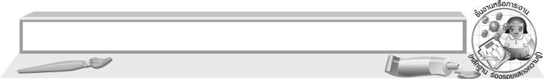
ชิ้นงานหรือภาระงาน (หลักฐาน ร่องรอยแสดงความรู้)

- ภาพวาดก่อนและหลังปรับปรุงข้อบกพร่อง
- ชิ้นงานที่ 2 เรื่อง การวาดภาพธรรมชาติและสิ่งแวดล้อม
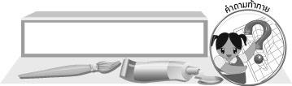
คำถามท้าทาย

 สิ่งที่นักเรียนรู้สึกชื่นชมในผลงานของตนเองคืออะไร

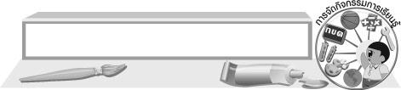
การจัดกิจกรรมการเรียนรู้

1. นักเรียนทบทวนความรู้เกี่ยวกับสิ่งที่ควรฝึกสำหรับคนมีศิลป์ โดยครูใช้คำถาม ดังนี้
 สิ่งที่คนมีศิลป์ควรฝึก มีอะไรบ้าง (ตัวอย่างคำตอบ การเป็นคนช่างสังเกต มองสิ่งต่าง ๆ
โดยใช้จินตนาการ รู้จักปรับปรุงและแก้ไขข้อบกพร่องในผลงานของตนเอง ฝึกฝนการวาดภาพบ่อย ๆ)
 นักเรียนคิดว่าการนำผลงานของตนเองมาให้ครูและเพื่อนร่วมติชม มีความสำคัญอย่างไร
(ตัวอย่างคำตอบ นำข้อติชมนั้น ๆ มาใช้ในการปรับปรุงแก้ไข และพัฒนาผลงานการวาดภาพของตนเอง)
2. ครูนำนักเรียนไปสำรวจสิ่งแวดล้อมและธรรมชาติรอบ ๆ โรงเรียน แล้วให้นักเรียนวาดภาพธรรมชาติและสิ่งแวดล้อมที่นักเรียนพบ ลงในกระดาษวาดเขียน โดยให้แต่ละคนวาดภาพอย่างสุดฝีมือ แล้วใช้สีที่ตนเองถนัดและชื่นชอบระบายสีให้กับภาพวาดนั้น
3. เมื่อนักเรียนวาดภาพระบายสีภาพที่ตนเองคิดว่าดีที่สุดเสร็จแล้ว ครูอธิบายให้นักเรียนฟังว่า ในการสร้างสรรค์ผลงานวาดภาพแต่ละชิ้น ย่อมมีสิ่งที่เจ้าของผลงานชื่นชมอยู่ในใจ เช่น เป็นผลงานที่ถ่ายทอดสิ่งที่มองเห็นได้ตรงตามความต้องการ หรือใช้สีในภาพวาดได้อย่างสวยงาม หรือผลงานมีความคิดสร้างสรรค์ แปลกใหม่ สิ่งเหล่านี้ทำให้เจ้าของผลงานมีความสุขและภาคภูมิใจ
4. ให้นักเรียนนำผลงานของตนเองออกมานำเสนอหน้าชั้น บอกชื่อผลงาน แล้วบอกสิ่งที่ชื่นชมและภูมิใจในภาพวาดของตนเอง
5. ครูให้คำแนะนำเพิ่มเติม ว่าถ้าหากนักเรียนรู้สึกว่า ยังสร้างผลงานได้ไม่ดีเท่าที่ใจต้องการ นักเรียนควรค้นหาว่า เกิดจากสาเหตุอะไร และควรแก้ไขปรับปรุงในจุดนั้น เช่น ยังขาดความกล้า ไม่กล้าวาด ไม่กล้าใช้สี หรือยังไม่ได้ใช้ความพยายามในการวาดเท่าที่ควร นักเรียนก็ต้องปรับปรุงตนเองให้มีความมั่นใจในการวาดภาพมากขึ้น หรือหมั่นฝึกฝนและใช้ความตั้งใจ ความพยายามในการวาดให้มากขึ้น ซึ่งจะทำให้นักเรียนพัฒนาฝีมือการวาดภาพได้อย่างรวดเร็ว
6. ให้นักเรียนค้นหาจุดบกพร่องในภาพวาดของตนเอง จากนั้นแก้ไขจุดบกพร่องในภาพวาดของตนเอง
7. นักเรียนและครูร่วมกันสรุปความรู้ ดังนี้
 ถ้าเราสร้างสรรค์ผลงานแล้วรู้สึกว่า ยังสร้างผลงานได้ไม่ดีเท่าที่ใจต้องการ เราควรค้นหาว่า
เกิดจากสาเหตุอะไร และปรับปรุงแก้ไขในจุดนั้น
8. นักเรียนเก็บวัสดุอุปกรณ์ที่ใช้ในการวาดภาพให้เรียบร้อย
9. นักเรียนร่วมกันแสดงความคิดเห็น โดยครูใช้คำถามท้าทาย ดังนี้
 สิ่งที่นักเรียนรู้สึกชื่นชมในผลงานของตนเองคืออะไร
10. ให้นักเรียนทำชิ้นงานที่ 2 เรื่อง การวาดภาพธรรมชาติและสิ่งแวดล้อม
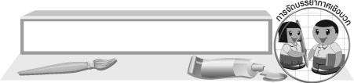
การจัดบรรยากาศเชิงบวก

นักเรียนแต่ละคนนำเสนอภาพวาดของตนเอง พร้อมบอกสิ่งที่ชื่นชมและภูมิใจในภาพนั้น ๆ
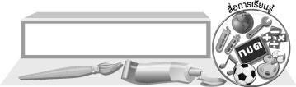
สื่อการเรียนรู้

1. กระดาษวาดเขียน
2. ดินสอ
3. สีไม้ สีเทียนหรือสีน้ำ
4. ชิ้นงานที่ 2 เรื่อง การวาดภาพธรรมชาติและสิ่งแวดล้อม

การวัดและประเมินผลการเรียนรู้

1. วิธีการวัดและประเมินผล
1.1 สังเกตพฤติกรรมของนักเรียนในการเข้าร่วมกิจกรรม
1.2 ตรวจชิ้นงานที่ 2
2. เครื่องมือ
R แบบสังเกตพฤติกรรมการเข้าร่วมกิจกรรม
3. เกณฑ์การประเมิน
R การประเมินพฤติกรรมการเข้าร่วมกิจกรรม
ผ่านตั้งแต่ 2 รายการ ถือว่า ผ่าน
ผ่าน 1 รายการ ถือว่า ไม่ผ่าน

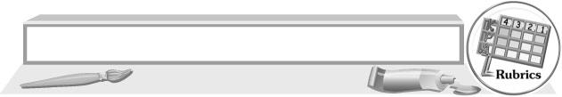
การประเมินผลตามสภาพจริง (Rubrics)

ชิ้นงานนี้ครูให้ประเมินการสร้างสรรค์ผลงานการวาดภาพระบายสีธรรมชาติและสิ่งแวดล้อมของนักเรียนโดยใช้เกณฑ์การประเมิน ดังนี้
เกณฑ์การประเมิน | ระดับคะแนน
เกณฑ์การประเมิน | 4 | 3 | 2 | 1
การวาดภาพระบายสีธรรมชาติและสิ่งแวดล้อม | วาดภาพระบายสีธรรมชาติและสิ่งแวดล้อมได้แตกต่างจากที่ครูยกตัวอย่างและสามารถให้คำแนะนำเพิ่มเติมกับผู้อื่นได้ | วาดภาพระบายสีธรรมชาติและสิ่งแวดล้อมได้แตกต่างจากที่ครูยกตัวอย่าง  แต่ไม่สามารถให้คำแนะนำเพิ่มเติมกับผู้อื่นได้ | วาดภาพระบายสีธรรมชาติและสิ่งแวดล้อมได้  แต่เหมือนที่ครูยกตัวอย่าง | วาดภาพระบายสีธรรมชาติและสิ่งแวดล้อมได้ แต่ต้องให้ผู้อื่นแนะนำ



ข้อเสนอแนะของผู้บริหารสถานศึกษา

________________________________________________________________________________________________________________________________________________________________________________________________________________________________________________________________________________________________________________________________________________________________________________________________________________________________________________________________________________________________________________________________________________________________________________________________________________________________________________________________________________________________________________________________________________________________________________________________________________________________________________________________________________________________________________________________________________________________________________________________________________________________________________________________________________________________________________________________________________________________________________________________________________________________________________________________________________________________________________________________________________________________________________________________________________________________________________________________________________________________________________________________________________________________________________________________________________________________________________________________________________________________________________________________________________________________________________________________________________________________________________________________________________________________________________________________________________________________________________________________________________
________________________________________________________________________________________________________________________________________________________________________________________________________________________________________________________________________________________________________________________________________________________________

ลงชื่อ__________________ (ผู้บริหารสถานศึกษา)
(__________________)
_____/_____/_____

บันทึกหลังการสอน

ผลการจัดการเรียนการสอน
________________________________________________________________________________________________________________________________________________________________________________________________________________________________________________________________________________________________________________________________________________________________________________________________________________________________________________________
________________________________________________________________________________________

ปัญหา/อุปสรรค
________________________________________________________________________________________________________________________________________________________________________________________________________________________________________________________________________________________________________________________________________________________________________________________________________________________________________________________________________________________________________________________________________________

แนวทางแก้ไข
________________________________________________________________________________________________________________________________________________________________________________________________________________________________________________________________________________________________________________________________________________________________________________________________________________________________________________________________________________________________________________________________________________

ลงชื่อ__________________ (ผู้บันทึก)
(__________________)
_____/_____/_____

